酒店预订行为与取消预测项目
第二阶段实验报告
SQLite 数据库搭建、SQL 分析、特征体系构建、特征预处理与 EDA
生成日期：2026-06-26

1. 实验背景
第一阶段已经完成原始酒店预订数据的读取、合规性检查、缺失值处理、异常值处理、时间字段统一和清洗结果保存。第二阶段在清洗后数据基础上，继续完成数据库化管理、SQL 统计分析、特征体系构建、特征预处理与多维度探索性数据分析，为后续建模阶段做准备。

2. 实验目标
- 搭建 SQLite 数据库，形成预订主表、客户维度表、酒店维度表和时间维度表。
- 编写批量导入脚本，将预处理后的 Parquet 数据导入 SQLite。
- 建立日期、酒店类型、客户类型和取消行为相关索引，提升常用查询效率。
- 完成基础 SQL 统计分析，包括预订量、取消率、渠道、市场细分、时间趋势和提前预订天数等。
- 构建覆盖时间、预订、客户、价格、收益管理和风险方向的特征体系。
- 完成类别编码、数值标准化、特征筛选和特征重要性预评估。
- 完成多维度 EDA，观察取消行为、价格、渠道、客户群体和季节性特征。

3. 使用工具与环境
类别 | 说明
开发环境 | VS Code、Jupyter Notebook
编程语言 | Python
主要 Python 库 | pandas、pathlib、sqlite3、matplotlib、seaborn、scikit-learn
数据库 | SQLite
报告生成 | python-docx

4. 数据输入与阶段产出概览
数据对象 | 路径 | 规模
清洗后数据 | data/processed/hotel_bookings_cleaned.csv | 110,628 行，35 列
特征工程数据 | data/processed/hotel_booking_features.parquet | 110,628 行，86 列
训练集 | data/processed/modeling_dataset_train.parquet | 77,439 行，178 列
验证集 | data/processed/modeling_dataset_validation.parquet | 22,126 行，178 列
测试集 | data/processed/modeling_dataset_test.parquet | 11,063 行，178 列

5. 实验过程与结果

5.1 SQLite 数据库搭建与 SQL 基础分析
数据库使用四张基础表和一个分析视图组织数据。bookings 保存订单事实数据，customer_profile、hotel_summary 和 time_dimension 分别保存客户、酒店和时间维度。booking_analysis_view 用于基础 SQL 分析，减少重复编写多表关联逻辑。
对象名 | 类型 | 行数 | 字段数 | 说明
bookings | table | 110,628 | 28 | 预订主表，保存订单事实数据
customer_profile | table | 121 | 5 | 客户维度表，保存客户类型与渠道属性
hotel_summary | table | 30 | 4 | 酒店维度表，保存酒店和城市属性
time_dimension | table | 366 | 8 | 时间维度表，保存入住日期拆分信息
booking_analysis_view | view | 110,628 | 39 | 分析视图，用于基础 SQL 统计
索引设计覆盖日期、酒店、客户、取消状态、订金类型和提前预订天数等常用查询字段。其中复合索引用于支持按时间与酒店、客户与取消状态、订金类型与提前预订天数等组合条件查询。
指标 |  |  | 结果
总预订量 |  |  | 110,628
取消订单量 |  |  | 41,020
整体取消率 |  |  | 37.08%
平均房价 ADR |  |  | 97.01
平均提前预订天数 |  |  | 103.37
平均入住晚数 |  |  | 3.04
市场细分 | 预订量 | 预订占比 |  | 取消率 | 平均 ADR
Online TA | 51,533 | 46.58% |  | 35.56% | 110.88
Offline TA/TO | 22,461 | 20.30% |  | 35.97% | 86.65
Groups | 19,417 | 17.55% |  | 61.37% | 78.80
Direct | 11,144 | 10.07% |  | 14.44% | 104.42
Corporate | 5,123 | 4.63% |  | 18.47% | 69.32
SQL 结果显示，Online TA 是主要市场来源，占比约 46.58%；TA/TO 是主要分销渠道，占比约 82.16%。Groups 市场细分取消率较高，Direct 和 Corporate 渠道取消率相对较低。Undefined 类别样本量极小，不能仅凭取消率作强结论。

5.2 全维度特征体系构建
特征工程基于清洗后数据构建，输出 110,628 行、86 列的特征数据，并生成 39 条特征字典记录。
特征类别 | 代表字段 | 作用
时间特征 | arrival_month、arrival_quarter、arrival_day_of_week、is_weekend、season_type | 刻画入住时间、周末和淡旺季差异。
预订行为特征 | total_stays、total_guests、has_children_or_babies、room_type_matched | 刻画订单规模、入住晚数、同行结构和房型匹配情况。
客户与 RFM 特征 | customer_group_key、rfm_value_score、rfm_segment、is_high_value_customer_group | 在没有真实 user_id 的前提下，基于客户群体近似刻画客户价值。
历史风险特征 | customer_group_hist_cancel_rate、country_hist_cancel_rate、agent_hist_cancel_rate | 用历史取消率刻画客户群体、国家和代理商风险。
价格特征 | price_to_hotel_hist_avg、price_volatility_index、price_sensitivity_score | 刻画当前价格相对历史均价和客户群体历史价格区间的差异。
收益管理特征 | estimated_occupancy_proxy、demand_pressure_score | 基于当日酒店预订量构造入住率和需求紧张程度的代理变量。
节假日字段当前没有引入外部法定节假日数据，使用周末作为节假日代理。该字段可以用于探索，但在业务解释时需要说明其局限。

5.3 特征预处理与有效性验证
特征预处理先按 7:2:1 划分训练集、验证集和测试集，再在训练集上学习编码和标准化规则，并将同一规则应用到验证集和测试集，避免在预处理阶段泄露验证集或测试集信息。
处理项 | 结果
候选输入特征数 | 82
训练集行数 | 77,439
验证集行数 | 22,126
测试集行数 | 11,063
标准化数值特征数 | 61
Target Encoding 特征数 | 4
One-Hot 输出特征数 | 112
方差阈值筛选后特征数 | 176
高维类别字段 country、agent、hotel 和 customer_group_key 使用 Target Encoding；低维类别字段使用 One-Hot Encoding；数值字段使用 StandardScaler 标准化。特征筛选使用方差阈值、相关性分析和互信息法进行初步检查。
随机森林特征预评估 | 结果
训练集 AUC | 0.93
验证集 AUC | 0.93
测试集 AUC | 0.93
随机森林在此处仅用于特征重要性预评估和验证特征信号，不作为最终模型结论。正式建模阶段仍需要比较多种模型、调参，并结合交叉验证和独立测试集评价。
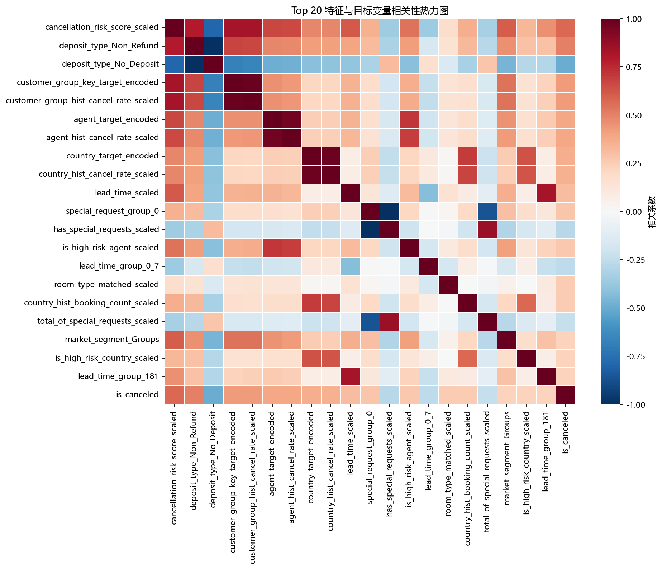
图 5-1 特征相关性热力图
该热力图选取与目标变量相关性较高的前 20 个预处理后特征，展示特征之间以及特征与 is_canceled 之间的线性相关关系。可以看到取消风险评分、订金类型、国家/代理商历史取消率等变量与目标变量关系较强；同时部分历史取消率类特征之间存在相关性，后续建模需要关注冗余和数据泄露控制。
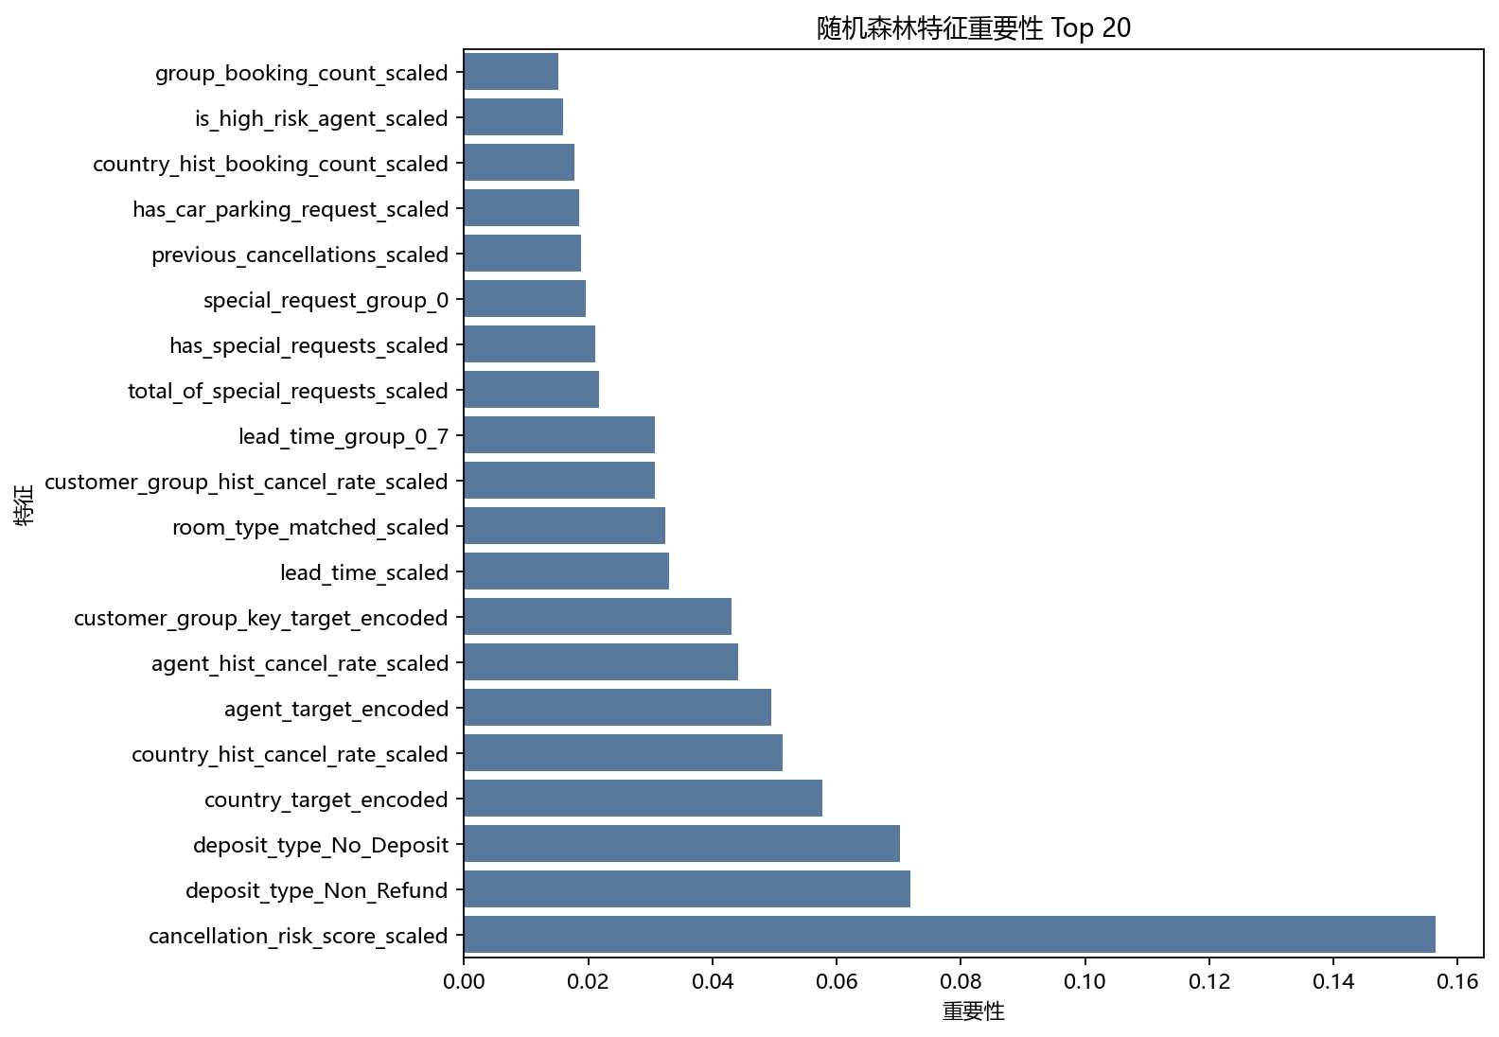
图 5-2 随机森林特征重要性 Top 20
重要性排序显示，取消风险评分、订金类型、国家和代理商相关风险特征、提前预订天数等变量在随机森林预评估中排名靠前。该排序用于判断特征信号强弱，不代表最终模型解释结果；正式建模阶段仍需结合验证集表现和可解释性方法确认。
特征名称 | 随机森林重要性
cancellation_risk_score_scaled | 0.1564
deposit_type_Non_Refund | 0.0719
deposit_type_No_Deposit | 0.0702
country_target_encoded | 0.0577
country_hist_cancel_rate_scaled | 0.0513
agent_target_encoded | 0.0494
agent_hist_cancel_rate_scaled | 0.0442
customer_group_key_target_encoded | 0.0431
lead_time_scaled | 0.0330
room_type_matched_scaled | 0.0324

5.4 多维度探索性数据分析
EDA 使用特征工程后的原始尺度特征进行分析，没有使用标准化后的建模数据。这样可以保留 ADR、提前预订天数、入住晚数等字段的业务解释性。
EDA 指标 | 结果
月度预订量范围 | 8,861 至 9,567
月度取消率范围 | 36.49% 至 38.06%
月度平均 ADR 范围 | 96.22 至 97.69
从月度趋势看，本数据集各月预订量较均衡，取消率大约在 36.49% 到 38.06% 之间，波动幅度不大。前面折线图看起来波折明显，主要是因为取消率坐标轴范围较窄；扩大坐标轴后更能看出月度取消率整体比较稳定。
提前预订天数组 | 预订量 | 取消率 | 平均 ADR
0-7 | 19,039 | 9.45% | 86.02
8-30 | 17,566 | 27.06% | 101.43
31-90 | 27,373 | 37.66% | 100.78
91-180 | 23,920 | 45.38% | 104.39
181+ | 22,730 | 58.53% | 90.51
提前预订天数与取消率呈明显正相关趋势：0-7 天预订取消率约 9.45%，181 天以上预订取消率约 58.53%。这说明 lead_time 是后续建模中需要重点关注的字段。
季节类型 | 预订量 | 取消率 | 平均 ADR
平季 | 55,286 | 37.05% | 96.94
旺季 | 28,613 | 36.95% | 96.90
淡季 | 26,729 | 37.27% | 97.28
淡旺季分组后，预订量、取消率和平均房价差异不明显。当前分组更多是业务假设和特征储备，不能单独说明季节性对取消行为有强影响。
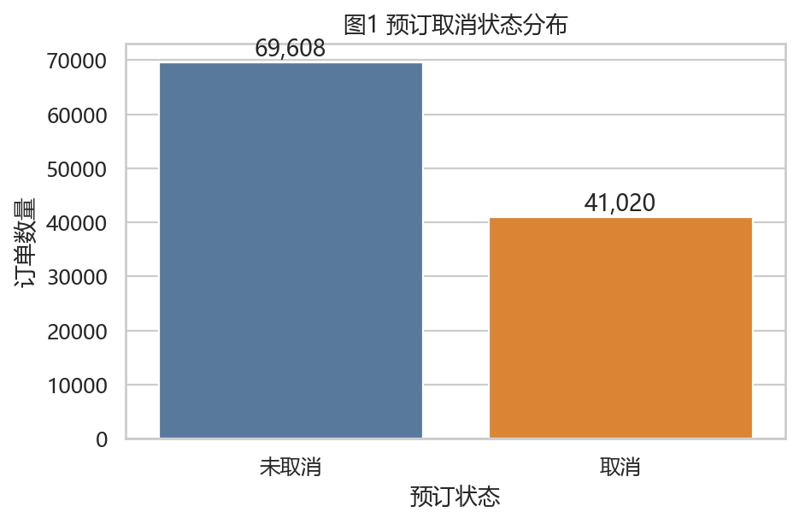
图 1 目标变量分布
从图 1 可以看出，取消订单占 37.08%，未取消订单占 62.92%。两类样本并非完全均衡，但取消样本占比不低，后续模型评估不能只看准确率，还需要结合 AUC、召回率、精确率和 F1 值判断模型对取消订单的识别能力。
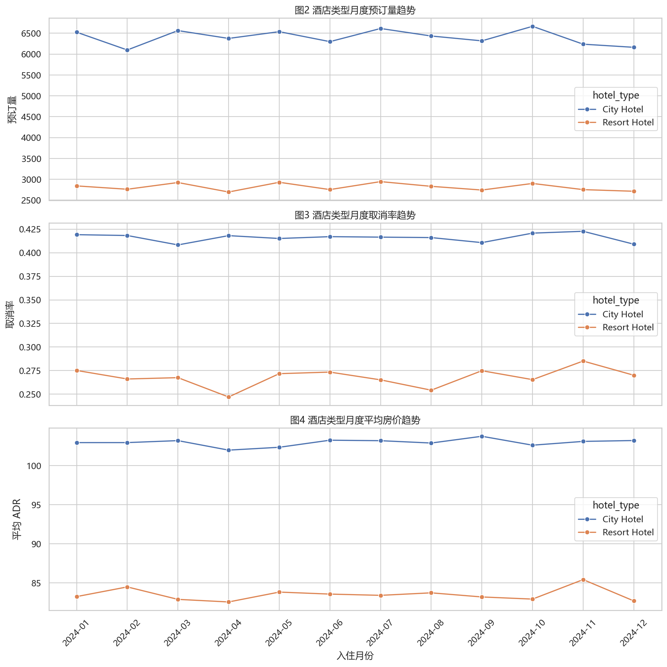
图 2-4 酒店月度预订量、取消率与平均房价趋势
从图 2-4 可以看出，City Hotel 的月度预订量整体高于 Resort Hotel，同时 City Hotel 的取消率也明显更高；City Hotel 月度取消率约在 40.83% 至 42.27% 之间，Resort Hotel 约在 24.70% 至 28.51% 之间。两类酒店各自的月度波动不大，说明当前样本中酒店类型差异比月份差异更明显。
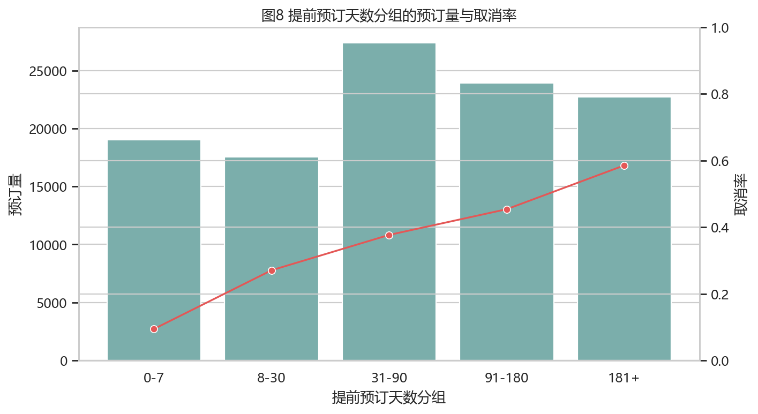
图 8 提前预订天数分组与取消率
从图 8 可以看出，提前预订天数越长，取消率整体越高。0-7 天组取消率约为 9.45%，181 天以上组取消率约为 58.53%，呈现较清晰的递增趋势。因此 lead_time 是取消预测中值得重点保留和验证的变量，但该图只能说明统计相关性，不能直接解释因果关系。
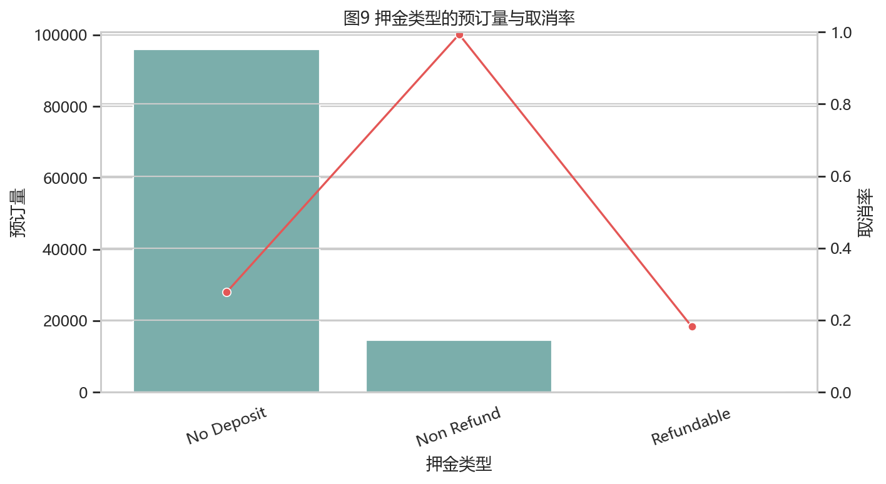
图 9 订金类型与取消率
从图 9 可以看出，No Deposit 是样本量最大的订金类型，取消率约为 27.71%；Non Refund 样本量约 14,479 条，但取消率高达 99.37%。该结果说明订金类型与取消状态高度相关，但 Non Refund 的异常高取消率可能受业务记录口径影响，后续建模时需要关注该字段是否会形成过强的结果信号。Refundable 样本量仅 154 条，不能仅凭比例作稳定结论。
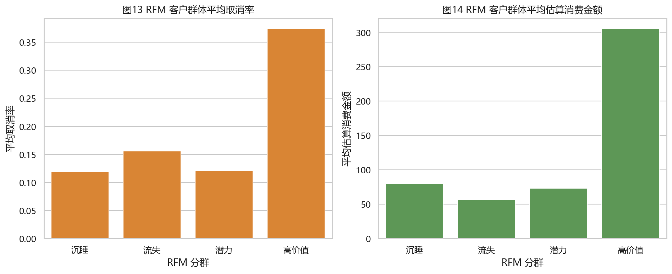
图 13-14 RFM 客户群体对比
从图 13-14 可以看出，高价值客户群体占绝大多数订单，且平均估算消费金额明显高于其他群体；潜力、沉睡和流失群体样本量较小，取消率较低但稳定性有限。需要注意的是，当前数据没有真实 user_id，RFM 分群是基于客户类型、市场细分、分销渠道和是否回头客构造的客户群体近似，不能解释为真实单个用户的生命周期分层。
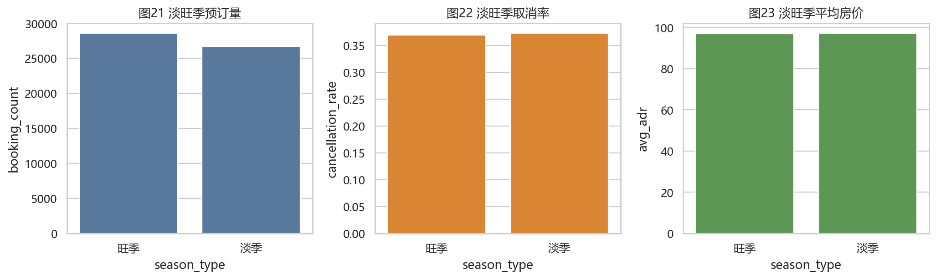
图 21-23 淡旺季预订量、取消率与平均房价
从图 21-23 可以看出，按当前样本月度预订量划分的淡季和旺季在预订量、取消率和平均房价上差异都不明显；旺季取消率约为 36.95%，淡季约为 37.27%，平均 ADR 也都接近 97。因此当前淡旺季口径更适合作为候选特征保留，不能单独证明季节性对取消行为有强影响。

6. 阶段性结论
- 第二阶段已形成 SQLite 数据库，bookings 主表包含 110,628 条预订记录。
- 整体取消率为 37.08%，is_canceled 可作为后续二分类建模目标变量。
- 渠道、市场细分、订金类型、提前预订天数和历史取消行为是取消风险分析中的重要方向。
- 特征工程共输出 86 列数据，覆盖时间、预订行为、客户群体、价格、收益管理和风险特征。
- 特征预处理完成训练集、验证集和测试集划分，并生成可直接用于建模的数据集。
- EDA 显示月度取消率和淡旺季差异不强，但提前预订天数、订金类型和部分渠道差异较明显。

7. 核心数据洞察与业务优化建议
用户行为规律：当前样本中，月度预订量和月度取消率整体较稳定，淡旺季差异不强；酒店类型差异更明显，City Hotel 的预订量和取消率均高于 Resort Hotel。提前预订天数越长，取消率越高，说明长提前期订单的不确定性更强。
取消风险因素：提前预订天数、订金类型、市场细分、分销渠道、客户类型、历史取消率和特殊需求数量是本阶段观察到的主要风险相关因素。其中 Non Refund 取消率极高，可能与业务记录口径有关，后续建模和业务解释时需要谨慎核查。
用户分群洞察：由于原始数据没有真实 user_id，本项目的 RFM 分群是基于客户类型、市场细分、分销渠道和是否回头客构造的客户群体近似。高价值客户群体订单占比最高且估算消费金额更高，但不能解释为真实单个用户生命周期分层。
业务优化建议：对 91 天以上、181 天以上的长提前期订单可设置更早的二次确认、提醒或风险监控；对高取消率渠道和市场细分可复核分销政策与订单确认机制；对订金类型和取消规则应结合业务口径进一步核查，避免模型只学习到结果性字段；对高风险国家/地区或代理商可在后续模型验证后用于运营预警。
后续落地建议：正式建模阶段应继续保持训练集内拟合编码、历史取消率和评分规则，避免数据泄露；上线前应结合业务人员确认字段在预测时点是否可获得。

8. 局限说明
- 原始数据没有真实 user_id，客户价值和 RFM 分群是基于客户群体维度的近似，不代表真实单个用户。
- 节假日特征当前使用周末代理，没有法定节假日数据。
- 入住率预估和需求紧张程度基于预订量代理计算，不等同于酒店真实库存和实际入住率。

9. 阶段产出
产出类型 | 路径
SQLite 建库脚本 | src/database/build_sqlite_database.py
SQL 分析脚本 | src/database/run_sql_analysis.py
SQL 查询文件 | sql/basic_analysis.sql
数据库设计说明 | docs/sqlite_database_design.md
特征工程 Notebook | notebooks/feature_engineering.ipynb
特征预处理 Notebook | notebooks/feature_preprocessing_validation.ipynb
EDA Notebook | notebooks/eda_analysis.ipynb
SQL 分析结果 | reports/sql_analysis/*.csv
EDA 图表 | reports/eda_figures/*.png
建模数据集 | data/processed/modeling_dataset_*.parquet
特征工程脚本 | src/features/build_feature_dataset.py
特征预处理脚本 | src/features/preprocess_feature_dataset.py
详细特征字典脚本 | src/features/build_detailed_feature_dictionary.py
相关性热力图 | reports/feature_correlation_heatmap.png
特征重要性排序图 | reports/feature_importance_top20.png

10. 下一阶段计划
- 进入正式建模阶段，比较逻辑回归、随机森林、梯度提升树等模型表现。
- 基于验证集进行模型调参，并在测试集上输出最终评估指标。
- 结合特征重要性、Permutation Importance 或 SHAP 分析模型可解释性。
- 围绕高取消风险订单设计业务解释和运营建议，例如订金策略、提前预订风险识别和渠道管理。

